Unterrichtsidee

|  |  |  |  |
| --- | --- | --- | --- |
| **Titel/Thema:** | | | **Coverbild:** |
| **Anmelden im Schulnetz (paedML GS) - meine Daten gehören mir!**  Innerhalb des geschlossenen Schulnetzes erfahren, wie wichtig es in einer vernetzten Welt ist, einen persönlichen Zugang zu eigenen Daten zu haben | | |  |
| **Autor/-in:** | | | |
| **Monika Lüthje-Lenhart**, [luethje-lenhart@lmz-bw.de](mailto:luethje-lenhart@lmz-bw.de) | | | |
| **Zielgruppe/Umfang:** | | | |
| Schulart: Grundschule | | | Fach: Sachunterricht |
| Klassenstufe: 1/2 | | | Zeitumfang: 15 bis 20 Minuten Einführung  Anmeldung zu Beginn der Klasse 1 = fünf bis zehn Minuten  Anmeldung in Klasse 2 = ein bis fünf Minuten |
| **Medien- und Materialbedarf:** | | | |
| Die Pädagogische Musterlösung für Grundschulen (paedML), mindestens 1-3 Endgeräte, die in der paedML integriert sind, Benutzernamen und Passwörter der Schülerinnen und Schüler für jedes Kind der Lerngruppe auf (laminierten) Karten, Modell oder Bild von Haus mit Hofmauer oder Gartenzaun, 2 Abbildungen einer Tastatur  C:\Users\giebenhain\Downloads\Element 1.png  Vorteile durch den Einsatz der paed**ML**®L[1] für Grundschulen | | | |
| **Kurzbeschreibung:** | | | |
| Von Anfang an erfahren die Kinder, wie wichtig es ist, einen persönlichen Zugang zu eigenen Daten in einer vernetzten digitalen Welt zu erhalten. Dabei wird ihnen verständlich gemacht, dass die eigenen Zugangsdaten wie ein Schlüssel weder verloren noch weitergegeben werden dürfen.  Das pädagogische Schulnetz soll als geschützter Raum verstanden werden, zu dem alle Kinder und Lehrkräfte der Schule einen jeweils eigenen Zugangsschlüssel benötigen. (Dort kann dann im Laufe der Grundschulzeit für jedes Kind im Homeverzeichnis eine Art Medienportfolio entstehen.) Außerdem besteht die Möglichkeit, im Schulnetz klassenintern oder innerhalb einer Projektgruppe kooperativ mit verschiedenen Daten zu arbeiten*.   |  |  | | --- | --- | | Mögliche Schritte | Medien | | Die Einführung in das Thema der Anmeldung im Schulnetz erfolgt als U-Gespräch im Plenum. Impulsfragen: „Wozu braucht man Hof- und Haustürschlüssel? Wer von euch hat schon seinen eigenen Schlüssel?“ „Was sagten die Eltern als du den Schlüssel bekommen hast?“  Die Kinder berichten aus ihrem Lebensumfeld. 🡪 Schlüssel sichern den Zugang zum eigenen Wohn- und Lebensbereich. | Modell oder Fotos von einem Haus mit Hofmauer auf Beamer oder ausgedruckt als Option zur Visualisierung | | Dies wird auf die Situation des digitalen Lern- und Arbeitsbereichs im Schulnetz der Schule übertragen. 🡪 Wir benötigen Schlüssel, um zu unserem Bereich im Schulnetz zu gelangen. |  | | Nach einer Einführung in die digitalen Endgeräte (Name, Unterschiede im Vergleich zu anderen digitalen Endgeräten, Geräteteile benennen, das Einschalten des Geräts), wird den Kindern der erste Schlüssel zum „Computerhof“  = Strg + Alt + Entf demonstriert.  Einzelne Kinder erproben den Schlüssel zum „Computerhof“, um ins Schulnetz zu gelangen.  Hier kann jetzt bereits der erste Anmeldeschritt als Übungs-Station im Arbeits- oder Wochenplan angeboten werden. | Foto oder Fotokopie der Tastatur mit markierten Tasten: Strg + Alt + Entf, Beamer  Digitale Endgeräte im Klassenzimmer oder in der Computerwerkstatt | | Das Anmelden mit meinem Benutzernamen und einem Passwort** (Schlüssel ins persönliche Computer-Zuhause) erfolgt mit Hilfe der Ausgabe einer Abbildung der Tastatur, welche die Schülerinnen und Schüler mit „ihren“ Buchstaben bunt anmalen. Die Lehrkraft hat jeden Schülernamen in Großbuchstaben auf ein Blatt gedruckt oder geschrieben, somit können sich die Kinder leichter orientieren und auf dem Papier vorab das Eintippen erproben. | Tastatur-Fotokopien  Anmeldedaten | | Es bieten sich im Anschluss verschiedene Formen des Einübens in den Anmeldevorgang (Eingabe von Benutzername und Passwort) an***. | Mindestens 1 bis 3 digitale Endgeräte oder Computerwerkstatt  (Laminierte) Anmeldekärtchen |   *Tipps zu pädagogischen Aspekten der paedML ab Klasse 1/2:   * In der pädagogischen Musterlösung kann ich als Kind an jedem Gerät arbeiten, aber ich habe meine eigenen Daten sicher nur für mich. Nur die Lehrkraft kann in mein persönliches Computer-Zuhause (Homeverzeichnis) reinschauen, so wie meine Eltern auch Zugang zu den Zimmern im Wohnbereich haben. * Beim Austauschen von Daten im Tauschverzeichnis reflektieren die Kinder später im geschützten Raum des Schulnetzes über die Frage: „Was ist privat und was öffentlich?“. Sie lernen so frühzeitig, sich mit Aspekten des Jugendmedienschutzes zu beschäftigen.   **Tipp zum Passwort:   * In Klasse 1 empfiehlt es sich, ein gemeinsames in Kleinbuchstaben angelegtes Passwort zu verwenden, um den Anmeld-Vorgang zu entlasten. Den Benutzernamen korrekt einzugeben ist für manche Schüler bereits anspruchsvoll.   ***Tipps zum Einüben in den Anmeldevorgang:   * Es werden Experten in der Klasse ausgebildet, die dann als Multiplikatoren wirken. * Viertklässler weisen Erstklässler ein. Einführung der ganzen Klasse in der Computerwerkstatt. * Einführung als Station innerhalb eines Arbeitsplans zuerst durch Lehrkraft, dann durch Schüler-Experten (s.o.) * Einführung in Kleingruppen (aufgeteilte Klassen) durch Teamteaching (drei Lehrkräfte in zwei Klassen oder zwei Lehrkräfte in einer Klasse). Zur Differenzierung: Wer sich angemeldet hat, darf auf [www.toniklix.de](http://www.toniklix.de) das Maus-Training bearbeiten oder seinen Namen in ein Textverarbeitungsprogramm eintippen und ausdrucken.   Inspiriert vom *SAMR-Modell nach Ruben R. Puentedura (2006)* wird nachfolgend der Mehrwert für die Integration von digitalen Medien und digitalen Werkzeugen im Unterricht aufgezeigt.   |  |  | | --- | --- | | **Analog ausgestaltete Lernprozesse werden digital umgesetzt und um technische Funktionen ergänzt.** | Die visuelle Diskriminierung von Buchstaben im Anfangsunterricht Deutsch wird mit der Anmeldung geübt. Das Finden der Buchstaben auf der Tastatur bewirkt, dass Wörter auf dem Bildschirm erscheinen anstatt auf Papier.  Auf die Eingabe des korrekten Codes reagiert das Gerät indem die Startseite geöffnet wird. Die Rückmeldung durch das Medium erfolgt sofort. | | **Neugestaltung des Lehrens und Lernens in der digitalen Welt.** | Nach erfolgreiche Anmeldung eröffnet sich ein neuer Raum für eigene Texte, Bilder und andere Medienprodukte. Somit wird eine Art digitaler Lern- und Arbeitsraum verfügbar gemacht.  Dabei entwickeln die Schülerinnen und Schüler ein Bewusstsein für die Notwendigkeit, digitale Daten zu schützen, um Missbrauch vorzubeugen. | | | | |
| **Fachkompetenzen (Bildungsplanbezug BP 2016):** | | | |
| Prozessbezogene Kompetenz/en | | **2.2 Welt erkunden und verstehen**  Die SuS … analysieren, deuten und erklären. Hierzu nutzen sie  in vielfältiger Weise unterschiedliche Kunstformen, Medien, Materialien und Werkzeuge.  Die SuS können  1. Erfahrungen vergleichen, ordnen und auf unterschiedliche Kontexte beziehen (zum Beispiel in Bezug auf einfache Gesetzmäßigkeiten in der Natur, Eigenschaften von Materialien, einfache technische Funktionen und Zusammenhänge, Konstruktionsprinzipien, Orientierung in Räumen, …  **2.5 Reflektieren und sich positionieren**  Die SuS können  1. eigenes Verhalten reflektieren und hinsichtlich eigener Gestaltungsmöglichkeiten bewerten (zum Beispiel … bezogen auf Mediennutzung, …) | |
| Inhaltsbezogene Kompetenz/en | | **3.1.1.1 Leben in Gemeinschaft**  Die Schülerinnen und Schüler entwickeln ihr positives Selbstkonzept weiter und stärken die eigene Persönlichkeit.  (7) sich innerhalb sozialer Beziehungen behaupten und gegenüber unerwünschtem Verhalten abgrenzen  **3.2.1.1 Leben in der Gemeinschaft**  (2) Gestaltungs- und Mitbestimmungsmöglichkeiten des Zusammenlebens in der Klasse und der Schule beschreiben und angemessen nutzen … | |
| **Medienbildungs-Schwerpunkte:** | | | **Teilkompetenzen:** |
|  | Information und Wissen | |  |
|  | Kommunikation und Kooperation | | sich über digitale Medien im geschützten Raum mitteilen und wissen, dass persönliche Zugangsdaten dem eigenen Schutz dienen. |
|  | Produktion und Präsentation | |  |
|  | Mediengesellschaft + -analyse  (beinhaltet auch **Jugendmedienschutz,** i**nformationelle Selbstbestimmung** und **Datenschutz**) | | Orientierungshilfen für den Umgang mit Medien entwickeln.  Regeln für die Nutzung digitaler Medien in der Schule kennenlernen und anwenden.  Erste Einblicke in Datenschutz gewinnen |
|  | Informationstechnische Grundlagen | | erste Arbeitsschritte in einem Netzwerk mit Hilfestellung umsetzen. |
| **Weiterführende Links:** | | |  |
| Titel/Thema | | | URL |
| Portal des Landesmedienzentrums | | | [www.lmz-bw.de](http://www.lmz-bw.de) |
| Informationen zur paedML für Grundschulen | | | <http://www.lmz-bw.de/paedml-grundschule.html> |
| Glossar | | | <http://gsp.schule-bw.de/unterrichtsideen-glossar.pdf> |
| Tablets in die paedML einbinden | | | <http://www.lmz-bw.de/technische-unterstuetzung/kundenportal/linux/howtos/tabletintegration.html> |
| **Unterrichtsmaterial/Arbeitsaufträge** (folgende Seite)**:** | | | |

|  |
| --- |
| **Unterrichtsmaterial/Arbeitsaufträge:** |

Beispiel Anmeldekärtchen:

Die Lernenden bekommen ein laminiertes Anmeldekärtchen.

Vorderseite: Anmeldung am Netz,

Rückseite: Anmeldung bei Antolin oder anderen eingeführten Lese- bzw. Lernportalen).

|  |  |
| --- | --- |
| **Schulnetz**  Benutzername: natalie.muster  ………………………………………….........  Passwort: ente | **Antolin**  Benutzername: natatie56  ……………………………………………….  Passwort: hase52 |

Vorderseite Rückseite

Beispiel Abbildung Tastatur:

*umrahmt*

Benutzername *getönt* (hier: Grundschule), Passwort( (hier: linux123)

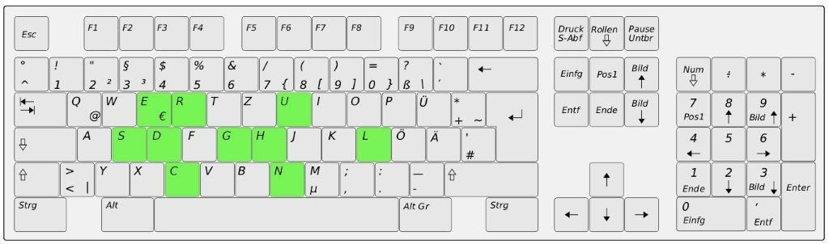

Bildquelle: wikimedia (CCO Public Domain)

Drei-Finger-Griff

Schlüssel für den „Computerhof“:



Bildquelle: wikimedia (CCO Public Domain)

Weitere Beispiel-Tastatur, leer:

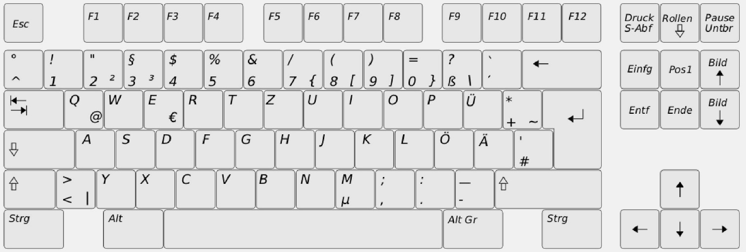

Bildquelle: wikimedia (CCO Public Domain)

Dieses Bild wird in Querformat ausgedruckt.



**Arbeitsaufträge:**

**Klasse 1 (mündlich)**

1. **Benutze den Schlüssel, um in den Computerhof zu kommen. (Strg. + Alt + Entf. = Drei-Finger-Griff)**
2. **Melde dich mit deinem Schlüssel für dein persönliches Computer-Zuhause im Schulnetz an. (Benutzername und Passwort)**
3. **Helft euch gegenseitig, wenn nötig.**
4. **Frage einen Experten oder mich, wenn du nicht weiter weißt.**

**Experten (mündlich):**

1. **Unterstütze deine Mitschüler bei der Anmeldung im Schulnetz.**
2. **Hilf ihnen, wenn sie eine Taste nicht finden oder etwas nicht verstehen.**
3. **Finde Tippfehler, wenn die Anmeldung nicht funktioniert hat.**
4. **Wende dich an deine Lehrkraft, wenn du nicht weiter weißt.**

**Klasse 4 (schriftlich)**

1. **Unterstütze dein Erstklass-Patenkind bei der Anmeldung im Schulnetz.**
2. **Hilf ihm, wenn es eine Taste nicht findet oder etwas nicht versteht.**
3. **Finde Tippfehler, wenn die Anmeldung nicht funktioniert hat.**
4. **Keine Tippfehler gefunden? Wende dich an deine Lehrkraft.**

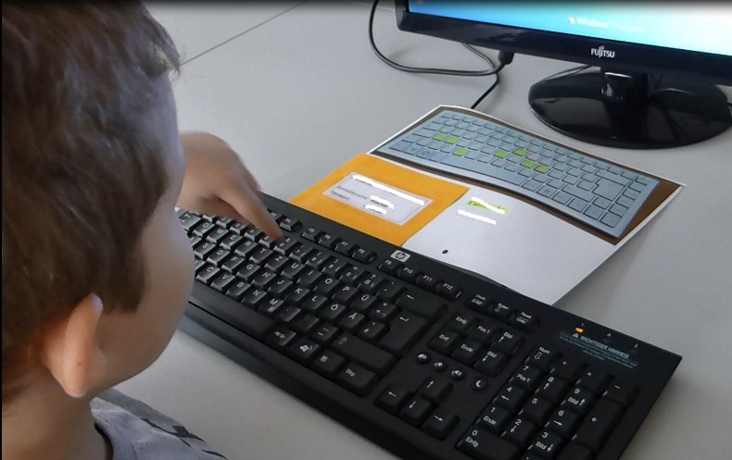 Anmelden mit Unterstützung

Bildquelle: Grundschule Wössingen

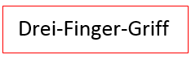 …ist der Schlüssel zum Computer-Hof

Bildquelle: www.pixabay.com

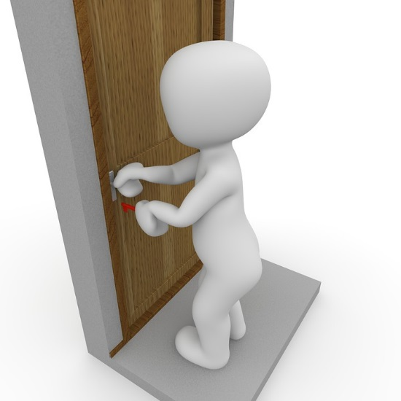

Anmelden mit Benutzername und Passwort … ist der Schlüssel zum

Computer- Zuhause.

Bildquelle: www.pixabay.com

|  |  |  |  |
| --- | --- | --- | --- |
| Quellenverzeichnis und weitere verwendete Materialien | | | |
| **Bilder** | | | |
| Seite | Bild-Nr. bzw. Bildtitel | Urheber/Link mit Abfragedatum | Lizenz |
| 5 | Tastatur | <https://commons.wikimedia.org/wiki/Main_Page>, 10.01.2017 | gemeinfrei |
| 5 | Tastatur | <https://commons.wikimedia.org/wiki/Main_Page>, 10.01.2017 | gemeinfrei |
| 6 und 7 | Tastatur leer | <https://commons.wikimedia.org/wiki/Main_Page>, 10.01.2017 | gemeinfrei |
| 9 | Anmelden | Grundschule-Wössingen | GS-Wössingen |
| 9 | Computer-hof | [www.pixabay.com](http://www.pixabay.com), 27.04..2017 | gemeinfrei |
| 9 | Computer-Zuhause | [www.pixabay.com](http://www.pixabay.com), 12.01.2017 | gemeinfrei |
|  | | | |
| *Soweit Inhalte des Angebotes des LMZ auf externe Internetseiten verweisen, hat das LMZ hierauf keinen Einfluss. Das LMZ kann mithin keine Verantwortung für den Inhalt externer Internetseiten übernehmen. Die Verwendung verlinkter Internetseiten Dritter obliegt dem alleinigen Verantwortungsbereich des Nutzers.* | | | |

1. Pädagogische Netzwerklösung für Grundschulen des Landes Baden-Württemberg auf Linux Basis